ENTRE EL SOLSONES Y EL PRIORATO: LAS ABADIAS CATALANAS

Día 17 de Octubre.
MONASTERIO DE POBLET.
- Historia.
La etimología del término de Poblet, deriva del latín” populetun (alameda)”. El lugar fue siempre muy rico en vegetación y bosque de estos árboles (álamos), lo que dio lugar que en 1984, fuera declarado Paraje Natural de Interés Nacional, con 2100 hectáreas y 50 fuentes naturales. Fue fundado por el Conde de Barcelona Ramón Berenguer IV,
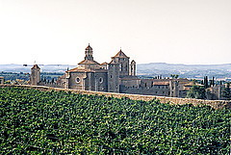
alrededor del 1150, quien dono las tierras de Populetum, a la abadía francesa de Fontfroide, en el momento de que era abad Sancho I de Provenza. Estas tierras que se ofrecieron, son las situadas en la cuenca de Barberá, en el término municipal de Vimbodi, cerca de Espluga de Francoli, con las montañas de Frades, como telón de fondo. El enclave tenía las condiciones recomendadas por el Cister, para la fundación de un monasterio: podía estar aislado, con agua abundante y un extenso entorno para la agricultura.
La primera comunidad, se estableció bajo el mandato de abad Guerau (Gerardo), en 1153. Durante siglos fueron frecuentes las donaciones, tanto de reyes como de familias de nobles y gracias a estos documentos, se ha podido ir siguiendo el estado de las obras de construcción y el acabado de las dependencias del claustro o de los tramos de la iglesia.
En su testamento de 1184, se dice que el templo estaba aun en obras. Otro documento del mismo año, se refiere a un donativo del rey para las luminarias del altar de Santa María, lo que hace suponer que al menos el Presbiterio ya tenía culto. Durante la segunda mitad del siglo XII, fue miembro de la congregación San Bernardo de Alcira, entonces príncipe andalusí, que ingreso en la Orden, cuando era embajador de Valencia en la Corte de Ramón Berenguer IV.
En 1340, Pedro el Ceremonioso mandó crear el Panteón Real y Nobiliario, en el que llego a haber hasta 16 yacentes. La elección de sepultura, iba aparejada a importantes donaciones, tierras, hombres y dinero. Además se construyeron capillas privadas, como las de Urgel y Argensola. Los linajes más importantes de Cataluña, se ocuparon del Monasterio en gran medida: Condes de Urgel, Cervera, Cardona, Puigvert, Boixadors.
El monasterio de Poblet, había estado desde su fundación, bajo la protección y el patronazgo de los reyes. Al extinguirse la Casa Real de Aragón, comenzó su gran decadencia, aunque algunos abades intentaran en el Renacimiento dotarlo de obras nuevas. Así, el abad Caixal contrató al escultor Damián Forment, para realizar el retablo de la capilla mayor en piedra (1526-1531), obra excepcional, cuyo coste fue tan desmesurado, que provoco la sublevación de los monjes en contra de su abad, a quien condenaron a reclusión perpetua con los cargos de dilapidación y falta de observancia.
Los cambios políticos, guerras civiles, etc, en el siglo XIX, el monasterio entro en proceso de decadencia. En el año 1882, se pusieron a la venta sus propiedades y los monjes fueron expulsados, por los somatenes liberales, que estaban en guerra contra los absolutistas.
El monasterio fue abandonado a su suerte y durante años sufrió incendios y saqueos, aunque antes se habían retirado los tesoros de joyería. Durante del año 1825, durante el decenio de Fernando VII, los monjes volvieron y trataron de restablecer el orden, restaurar los desperfectos y recuperar algo de lo robado. Pero la lucha entre los liberales y absolutistas continuaban y las consecuencias fueron fatales para muchos enclaves monásticos en Cataluña.
En 1833 y durante la Primera Guerra Carlista, las columnas volantes de los ejércitos, fijaron su residencia en el monasterio. Violaron tumbas, quemaron los ropajes que encontraron dentro, en busca de oro y piedras preciosas. Más tarde fueron recuperados bastantes volúmenes y documentos y los restos de las tumbas fueron llevados a Tarragona, para su custodia.
En el año 1930 se creó el Patronato de Poblet, para ayudar a recuperar las piedras y obras de arte que aun quedaban. También se creó una Hermandad de Amigos del Monasterio. Con estas ayudas, se pudo recuperar gran parte del edificio y en 1940, ya pudo afincarse en él, un grupo de cuatro monjes cistercienses.
- Organización del Monasterio.
Poblet, es uno de los grandes y mejores ejemplos del monasterio del Cister. El historiador general de la orden, el padre Manrique, dice en su obra:
“Populetum….toto orbe christiano nulli secundum”
Desde el principio de su fundación, se tuvo el propósito de que el monasterio abarcara una zona de cultivo, granjas, agua abundante y bosque para explotar. Cada una de las granjas estaba gobernada y dirigida por un monje, que a su vez estaba al frente de la familia compuesta por legos, guardas rurales, hortelanos, etc…. A finales del siglo XII, el monasterio era el dueño de 17 granjas.
Poblet, contó con enfermería, farmacia, cementerios, jardín de plantas aromáticas, molinos, panaderías e incluso un calabozo, ya que el abad tenía la potestad de un señor feudal.
Los abades de Poblet, llegaron a abarcar un poder jurisdiccional inmenso, que no solo se extendía sobre sus monasterios y posesiones, sino que además eran Vicarios Generales del Cister en los reinos de Aragón y Navarra. En las Cortes de Cataluña, tenían un lugar destacado y hasta llegaron a obtener el cargo de Diputado de la Generalidad. El rey Pedro IV el Ceremonioso, otorgo a los abades, el privilegió de Limosneo Real en la Corte.
Pedro II, otorgo el titulo de Notario Real, al monje con el cargo de archivero. Tanto el abad y los monjes estaban exentos de juramento en los juicios y pleitos, ya que se suponía que su palabra valía más que un juramento. Un mandato de Jaime I, de 1222, decía que cada una de las propiedades del monasterio de Poblet, tenía el derecho de enarbolar la insignia real en señal de estar bajo la protección de rey.
- Construcción del edificio.
La construcción de este monasterio cisterciense tal y como ha llegado a nuestros días, comenzó aproximadamente sobre el año 1163, es decir a los diez años de su fundación, tal como se venía haciendo siempre.
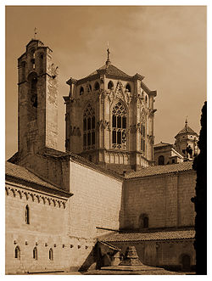
Está documentado, que en este año 1163, Arnau de Bordells, hizo una donación para la construcción definitiva en piedra y el señor de Espluga Jussana, Ramón de Cervera, extendió una autorización a los monjes para que pudieran:
“…extraer la piedra necesaria para construir el monasterio y sus dependencias”.
Cuando se iniciaban las obras en piedra, se construía deprisa una capilla que generalmente quedaba después como capilla de enfermería y en algunos casos, como en el monasterio de Poblet, tenía adosado un pequeño claustro, llamado claustrillo de San Esteban o de la Enfermería. Esta capilla se dedico a capilla funeraria posteriormente. Esta construcción y su claustro, constituye el núcleo más antiguo (siglo XII) de todo el recinto.
Mientras los monjes vivían en este núcleo descrito, se fue alzando la definitiva iglesia, entre los años 1162 y 1196. En 1200 estaba terminado el muro norte colindante con la panda sur del claustro. Tras estas obras de debió de construir, la primitiva sala capitular, la sacristía antigua, el locutorio y el dormitorio de los monjes en el piso de arriba.
El monasterio se amplió en el siglo XIV, con las obras del Atrio del obispo Copons, la bodega y el dormitorio de los monjes jubilados. A finales de este mismo siglo se construyo, el complejo llamado Palacio del Rey Martin el Humano. Entre los años 1789-1792, se construyo la Sacristía nueva, adosada al muro sur de la iglesia y ocupando un sector de la línea de muralla.
4.-El complejo Monástico
Todo el conjunto monástico, está conformado por tres recintos bien diferenciados y comunicados entre sí, por unas puertas de acceso
PRIMER RECINTO.
Se llama Puerta de Prades a la entrada a este recinto; es de arco de medio punto, con grandes dovelas en la parte exterior y de arco apuntado por su cara interior. Sobre la puerta, se encuentra un nicho, con una imagen de la Virgen María, como advocación del monasterio. Muestra también el escudete del abad Fernando de Lerín (1531-1545), la jarra con azucenas o lirios (símbolo de pureza) y las iniciales PO, que se refieren al Poblet.
En este primer recinto, estaban las habitaciones de los labradores, obreros, legos y demás “familia” del monasterio. El abad Guimera (1564-1583), mando construir un pozo, un abrevadero y unas conducciones de agua y se imprimió su escudo en piedra: dos fajas rojas en campo de oro. Todavía subsiste, la casa del monje portero, que fue edificada en tiempos del abad Fernando Lerín, cuyo escudo también se conserva.
Después de pasar una alameda, se llega a la puerta de acceso al segundo recinto. Se llama Puerta Dorada, haciendo alusión al chapeado de planchas de bronce que la recubrían y que fueron doradas por voluntad del Rey Felipe II en 1564, cuando pasó la Semana Santa en este monasterio. Se construyo está puerta bajo los prioratos de los abades Delgado y Juan Payo Coello (1480-1499) y es un ejemplo de puerta castrense.

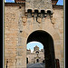
Los escudetes de los dos abades, están situados en la fachada, bajos los otros escudos de mayor tamaño de la Corona de Aragón, Sicilia y Castilla, que hacen alusión a los reyes Juan II y Fernando el Católico. La construcción de esta puerta debió terminarse en 1493, para recibir en ella a los Reyes Católicos, que en ese año visitaron el monasterio acompañados de sus hijos, el infante Juan y las infantas Juana, Isabel y Catalina.
Junto a esta puerta se halla, la Capilla de San Jorge, mandada a construir por Alfonso V de Aragón, el Magnánimo, en acción de gracias por la victoria en la conquista de Nápoles en 1442, en tiempos del abad Conill.
La capilla de San Jorge, es de planta cuadrada, con puerta gótica, flanqueada por columnas que terminan en pináculos. La fachada ostenta los escudos reales de Alfonso V de Aragón y de Nápoles, más el escudete del abad Conill, sostenido por dos tenantes. Tiene bóveda de crucería en estrella
SEGUNDO RECINTO
Traspasada la Puerta Dorada, se llega a una gran plaza Mayor, de planta irregular, donde se conservan vestigios de antiguos edificios.
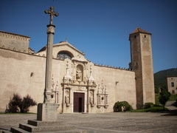
En línea recta con la puerta y al fondo, se ve la puerta de acceso al Atrio de la Iglesia del monasterio, Abierta en la muralla que rodea al tercer recinto. Es una puerta barroca del siglo XVII, que mando edificar el Duque de Cardona en 1670. Da entrada al atrio o galilea, que era desde donde se entraba a la iglesia, cuando la clausura era estricta. A ambos lados de la puerta, están colocadas las estatuas de San Benito y San Bernardo, más la imagen de la Virgen en una hornacina. A ambos lados se abrieron, unos óculos con mucha ornamentación barroca, y columnas salomónicas.
En medio de la plaza, se alza la gran cruz de piedra del abad Guimerá, del siglo XVI, sobre un podio de cuatro escalones.
Al norte de la plaza, se ve una capilla muy austera, que en 1251 se dedico a Santa Catalina. La mando construir Ramón Berenguer IV y era el lugar donde oraban los visitantes de honor antes de pasar a la clausura. Durante muchos años se guardó la imagen de la Virgen de los Cipreses.
TERCER RECINTO.
A unos metros de la puerta barroca de acceso a la iglesia, se encuentra la Puerta Real, encajonada entre dos torres, cuyo aspecto recuerda a las Torres de Serranos de Valencia.
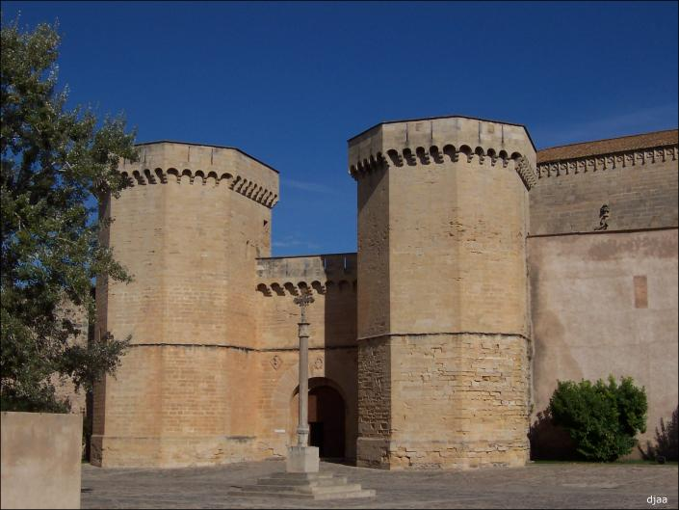
Este último recinto, comprende todas las estancias del monasterio propiamente dicho, es decir, lo que fue la verdadera clausura. Está rodeada por una muralla de fortificación, mandada construir por Pedro IV como protección, a raíz de haber ordenado que se dedicasen en la iglesia un espacio para panteón real. Su mandato dice así:

“Para custodia de las osamentas de los más gloriosos reyes que jamás fueron de la Casa de Aragón”.
Dirigió las obras su lugarteniente fray Guillén de Agulló (1367-1382).
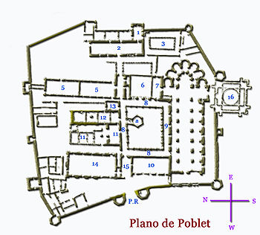
La muralla tiene un perímetro de 608 metros, por 11 metros de alta y 3 metros de espesor. Consta de almenas y aspilleras, más el camino de ronda propio de una muralla. La fortificación está defendida por 12 torres de planta poligonal.
Dos de ellas son las que flanquean la Puerta Real. Las dos que están en las esquinas a ambos lados de esta puerta, fueron torres-carceles. La torre que está pegada a la sacristía nueva (16 del plano), lleva el nombre de torre de las Hostias y la siguiente hacia el nordeste, de los Locos. Otras son conocidas, como del Prior, del Aceite, de las Armas, de San Esteban, del Zapatero y del Cardenal.
La Puerta Real (P.R del plano), es una construcción militar del siglo XIV. El hueco de la puerta es de medio punto, con grandes dovelas, en cuya clave un ángel tenante, presenta el escudo de la Corona, con dos leones rampantes. A ambos lados se ven dos timbres del rey Pedro IV, en uno de ellos puede leerse en latín y con caracteres pequeños:
“Está obra comenzó en tiempo de Pedro, rey de Aragón”
Encima de la puerta están labrados, los escudetes reales, alternando con el de abad Guillermo Agulló (1361-1393), que fue su constructor.
Una vez traspasada la puerta, el visitante se encuentra a su izquierda con los vestigios de lo que fueron en si día las habitaciones de los conversos u donados. Hacia la derecha, unas escaleras en piedra conducen al palacio del rey Martin el Humano, de principios del siglo XV (museo en la actualidad).
Frente a la Puerta Real, se ve el atrio o vestíbulo del claustro (15 del plano), obra del abad Copons. A la izquierda del atrio, están las Bodegas (14 del plano), edificio que antes fue comedor de legos o conversos. Sobre esta estancia se construyo, en el siglo XIV, el dormitorio de los monjes jubilados. A la derecha de este atrio, se encuentra los lagares del siglo XIII (10 del plano), que fueron en su origen dormitorio de los legos.
Al este del recinto amurallado, se encuentran las instalaciones más antiguas del siglo XII: capilla de San Esteban (1 del plano), claustrillo de la Capilla (3 del plano) y enfermería (2 del plano). También se encuentran en esta zona, las Cámaras Reales, construidas en el siglo XIV, sobre la muralla.

5.-LA IGLESIA.
Desde la puerta barroca abierta en el muro oeste de la muralla, se accede al atrio o galilea de la iglesia (1 del plano), que debió de construirse a finales del siglo XIII, lo mismo que el Rosetón abierto en el muro oeste, que proporciona luz a la nave central. El atrio se cubre con bóvedas de crucería. Tenía dos altares, uno del siglo XVI, dedicado al Santo Sepulcro, que se conserva restaurado y otro ofrecido a la Virgen de los Ángeles, del que no queda vestigio y en su lugar hay un Calvario.

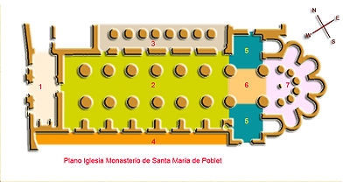
Se proyecto la construcción de la iglesia, durante los reinados de Ramón Berenguer IV y Alfonso II de Aragón, en estilo románico, en tiempos del abad Hugo, hacia 1166.
Tiene planta basilical con tres naves y crucero; las dos laterales son bastantes más estrechas que la central- La nave norte (adosada al claustro) (n.3 del plano), es románica con bóveda de crucería; la nave central (n.2 del plano), es también románica, pero su bóveda es de cañón apuntado; la nave sur es gótica, reconstruida por el abad Copons, hacia 1330, al mismo tiempo que mando abrir las siete capillas (n.4 del plano). También es del mismo tiempo el cimborrio gótico octogonal y de grandes ventanales, que fue restaurado entre 1979 y 1981. Alrededor del presbiterio, discurre la girola (n.7 del plano), a las que se abren cinco capillas radiales.
Se conserva en el presbiterio, la mesa de altar antigua, que consiste en una gran piedra, apoyada en cuatro pares de columnas románicas.
El edificio actual, guarda en su interior dos joyas: el Retablo renacentista de Damián Forment y los sepulcros reales (n.6 del plano).
Retablo de Damián Forment.
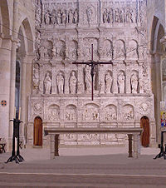
Retablo en alabastro, fue construido por Damián Forment, entre el 1527 y 1529, a instancias del abad Pedro Caixal, durante el reinado de Carlos I. Se estipulo un precio de 4060 ducados de oro, más los gastos de manutención y alojamiento para el escultor y su equipo. El retablo fue colocado antes de la fecha prevista en el contrato. El escultor fue cobrando sin problemas los plazos contratados, hasta que llego el mes de mayo de 1530, en que aún se le debían 960 ducados. Nunca los pudo cobrar, pues en junio de ese año, el abad se vio envuelto en un escándalo de tipo económico y en un proceso que se le abrió. La comunidad, se negó a seguir pagando los plazos, acusando al escultor de haber engañado al abad en el precio y de haberle sobornado con algunos regalos escultóricos. Forment, presento una demanda judicial, pero todavía en el año 1570, su nieta Ursula García, reclamaba la deuda sin éxito.
Está organizado en banco, sotabanco y tres cuerpos con tres calles, distribuidas en superposición de órdenes, con un nuevo lenguaje clásico y con temas decorativos de frutas y guirnaldas en los extremos, que sustituyen las antiguas pulseras góticas. Está obra supuso en el arte catalán, la introducción de las formas renacentistas.
SOTOBANCO: Altorrelieves con escenas de la Oración en el Huerto.
Prendimiento, Flagelación, Jesús ante Pilatos y Caída
Camino del Calvario.
PRIMER CUERPO: La Virgen con el Niño preside. A un lado y otro, en
Hornacinas más pequeñas, están las santas Colombina,
Úrsula y Florentina y los santos Matias, Bernardo y
Guillén.
SEGUNDO CUERPO: Altorrelieves con los Gozos de María.
TERCER CUERPO: En el centro la imagen de Jesús y los Apóstoles.
ATICO: El Calvario.

Sepulcros Reales.
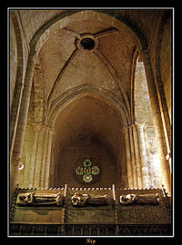
El monasterio de Santes Creus y el de Poblet, son los poseedores de los panteones reales, de los reyes de las Coronas de Aragón. Fue Pedro IV, el Ceremonioso, junto con el abad Copons, en el año 1340, el que decidió hacer realidad los deseos de Alfonso II de Aragón, de convertir el monasterio en un panteón real. Se encargaron las obras al maestro Aloi, a Jaime Cascalls y a Jordi de Déu, en el año 1380.
En el sarcófago del lado del evangelio, inmediato al presbiterio, fue sepultado Jaime I, el Conquistador. En el segundo sepulcro, Pedro IV, el Ceremonioso y sus tres esposas: Doña María de Navarra, Doña Leonor de Portugal y Doña Leonor de Sicilia. El último pertenece a Fernando I de Antequera.

MONASTERIO DE SANTES CREUS

El Real Monasterio de Santes Creus (Santas Cruces), es una abadía cisterciense, erigida a partir del siglo XII, que se sitúa en el término municipal de Aiguamurcia, provincia de Tarragona. Fue declarado Monumento Nacional en el año 1921.
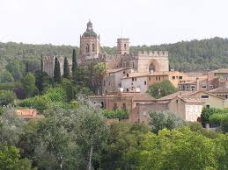
El origen del monasterio, se remonta a 1150, pero no en el actual enclave. La poderosa familia Montcada, cedió en aquellas fechas a los monjes cistercienses de la abadía de Grand Selva (Languedoc), unos terrenos en el lugar denominado Valdaura, en el actual municipio barcelonés de Sardañola del Vallés y allí se instalaron provisionalmente.
En 1158, los señores de Montagut y de Albá, les hicieron donación del paraje de Santes Creus, a orillas del rio Gayá y decidieron cambiar de asentamiento. En el año 1174, comenzaron las obras de construcción del conjunto monástico: primero la iglesia y la sala capitular; luego, el primitivo claustro románico, hoy desaparecido; más tarde, la sala de los monjes, el refectorio y el dormitorio. Hacia el 1225, quedaban concluidas las principales dependencias.
A mediados del siglo XIII, la monarquía aragonesa interfiere en el ritmo de la abadía, mostrando un interés por la misma que a la vez perturba la sencillez de la vida monástica cisterciense y engrandece el complejo monacal con nuevas y valiosas construcciones. Es la época del abad San Bernardo Calvó, consejero de Jaime I el Conquistador (1213-1276), a quien acompaño en la conquista de Mallorca y Valencia.
El sucesor en la corona, Pedro III el Grande (1276-1285), dispenso su real patrocinio a la abadía y quiso ser sepultado en ella, como después lo serian su hijo Jaime II (1291-1337) y la esposa de este, Blanca de Anjou.
A instancias de este ultimo monarca, se convirtieron las habitaciones abaciales en palacio real, y a su voluntad, se debe el derribo del claustro románico para ser sustituido por el gótico actual, obra del maestro ingles Reinard de Fonoll y de Guillen de Seguer, así como la construcción del cimborrio sobre el crucero de la iglesia. A Pedro IV el Ceremonioso, hay que atribuirle el amurallamiento del recinto monacal.
Durante los siglos XVII y XVIII, se efectuaron obras de ampliación y reformas. Está continuas expansión se vio trucada por la desamortización de Mendizábal, momento que el monasterio fue abandonado por la comunidad cisterciense y se ve abocado a la ruina. Declarado Monumento Nacional en 1922, estando en la actualidad bajo la gestión de la Generalidad de Cataluña.
El Complejo Monacal.
De acuerdo con el esquema organizativo de la Orden del Cister, el núcleo principal lo forman las tres piezas básicas de la vida monástica: la iglesia; el claustro adosado a ella y la sala capitular. Se completa el recinto con el refectorio, el locutorio, la sala de los monjes o scriptorium y en una segunda planta, el dormitorio.
La Iglesia.
Las obras de construcción de la iglesia, se iniciaron en 1174 y se terminaron
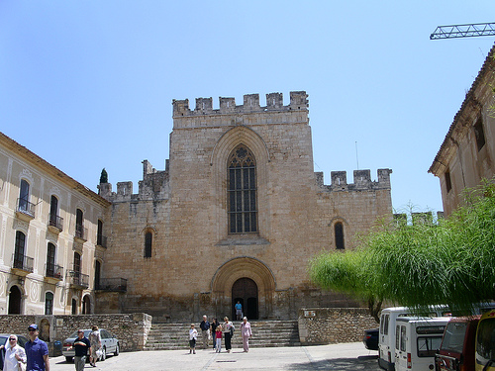
hacia 1225. El trazado de la planta, responde al esquema de cruz latina de tres naves, más ancha la central, constituida por seis tramos desde los pies hasta el transepto. Este en tan ancho como la nave central, por lo que da lugar a un crucero de planta cuadrada.
En el lado oriental de cada uno de los brazos, se abren dos capillas absidiales que por ser lisas apenas se manifiestan al exterior. Si resulta patente por fuera, el gran ábside rectangular en que se prolonga el presbiterio. Adosada al paramento occidental del ala sur del transepto, asciende una escalera de un solo tramo que comunica con el dormitorio de los monjes, es la denominada escalera de maitines, que se utilizaba para acceder al coro desde el dormitorio en las horas de rezos nocturno. Sobre el crucero se halla el cimborrio octogonal gótico, rematado por una cúpula barroca de linterna.
La fachada principal, la del oeste, da a la plaza de San Bernardo. Contiene una portada románica del siglo XII, muy abocinada, con arquivoltas y columnas lisas. Sobre ella se sitúa un imponente ventanal gótico vidriado.
En la fachada opuesta, en la cara oriental de la ábside mayor, luce un gran rosetón y tres ventanas inferiores ocultas por el interior por el actual retablo. El aspecto global, es de una fortaleza debido al remate perimetral almenado.
Los sepulcros reales.
En su testamento, Pedro III dispuso, que su cadáver recibiera sepultura en el Monasterio de Santes Creus. Las exequias del monarca se celebraron con gran solemnidad y el cuerpo del rey fue colocado en una urna de pórfido rojo, que el Almirante Roger de Lauria, trajo desde Sicilia. Fue el primer monarca aragonés en recibir sepultura en el monasterio.
El rey Jaime II el Justo, ordeno la erección de la tumba de su padre Pedro III el Grande, al mismo tiempo que disponía la creación de su propia tumba y la de su segunda esposa, Blanca de Nápoles. Se dispuso que los sepulcros se hallaran cobijados, bajo baldaquinos labrados en mármol blanco, procedentes de las canteras de San Felíu, cerca de Gerona.
El Claustro
El monasterio contaba desde su inicio con un claustro románico, levantado a finales del siglo XII. A instancias del rey Jaime II y con su patrocinio, el abad Pedro Alegre, acomete el 1313, la demolición del claustro antiguo y
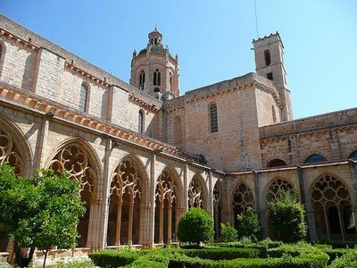
la construcción del actual. Lo único que se conserva del claustro primitivo, es el templete que alberga la pila- lavadero, en la que los monjes tras las tareas agrícolas, antes de pasar al refectorio, se lavaban las manos. Se trata de una construcción de planta hexagonal, cada uno de cuyos lados, está formado por dos arcos de medio punto sobre columnas de doble fuste. Se suprimió la columna central, para dar más amplitud al acceso.
El claustro actual se debe a las manos del maestro ingles Reinard de Fonoll, a cuya obra dio continuidad Guillen de Seguer, quien probablemente ejecutase la tracería de los ventanales. Es de refinado estilo gótico, exultante en las estilizadas columnas, en las bóvedas de ojiva y en la exuberante ornamentación de los capiteles de gran riqueza iconográfica, con motivos vegetales, animales, figurativos y narrativos con escenas bíblicas. Contiene las tumbas murales de algunos nobles catalanes y quedan restos de pinturas, una de ellas representa a la Anunciación.
La Sala Capitular.
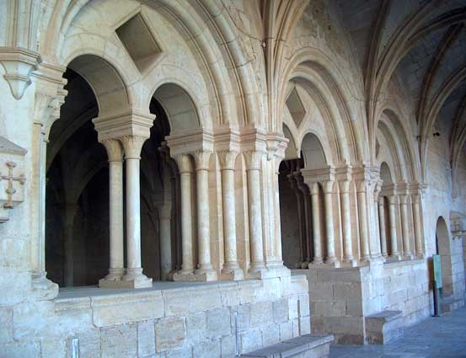
Se ubica en el centro del ala oriental del claustro, separado por la sacristía del extremo del transepto de la iglesia. La orientación de la estancia permite la entrada de la luz de la mañana por tres ventanas abiertas en su paramento de levante, sin perjuicio de que entre por otros dos ventanales de mayores proporciones y de más elaborado diseño que se sitúan uno a cada lado de la puerta de acceso.
La planta de la sala es cuadrada, subdividida en nueve porciones, cuadrados también, por medio de cuatro columnas centrales. Cada uno de estos nueve espacios se cubre con una bóveda de crucería, cuyos nervios descansan sobre las propias columnas o sobre ménsulas embebidas en los muros, al igual que lo hacen los arcos fajones de medio punto. En el pavimento se aprecia, lapidas esculpidas en relieve, de siete abades.

DIA 18 DE OCTUBRE.
Santuario del Miracle.
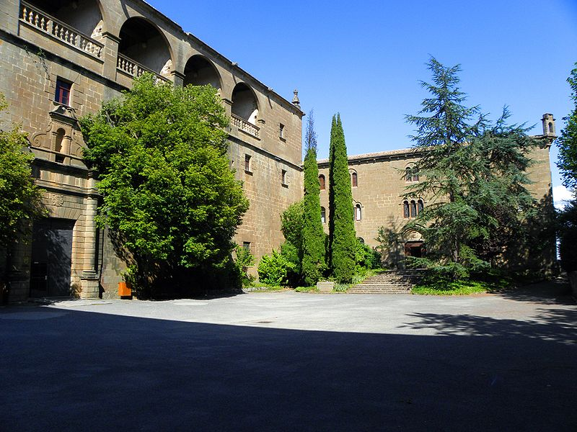
La actual iglesia del Miracle, es el tercer templo edificado en el prado de Bassadoría, municipio de Riner, comarca del Solsones, como consecuencia de la aparición de la Virgen, el 3 de Agosto de 1458, a dos hermanos pastores.
Pocos meses después de haber tenido la aparición, los cónsules y los prohombres de Riner, solicitaron permiso al Obispo de la Seo de Urgel, Arnau Roger de Pallars, que les permitiera construir una capilla bajo la advocación de Nuestra Señora del Milagro. El obispo otorgo este permiso el 4 de Septiembre de 1459. De esta primera capilla se conocen muy pocos datos, solo que era una iglesia de bóveda cubierta de teja, con una campana y un altar de piedra. Al principio del siglo XVI, la iglesia se había hecho pequeña y en 1531, se encomendó al maestro de obra Juan de Munt, de Solsona, la realización del proyecto de ampliarla y en documentos fechados en 1536, consta que el maestro Miguel Gozo ”ha hecho la capilla de Nuestra Señora del Milagro”. A partir del 1546, en los libros de las cuentas del Miracle que se han conservado, contienen registros de pagos hechos al maestro de obra Miguel Larrain, de origen francés y domiciliado en Solsona, a cuenta de los trabajos realizados en la construcción de la nueva iglesia.
Se ignora la fecha de la consagración de esta segunda iglesia, pero si es conocido que las obras se prolongaron hasta el 1551. También se sabe que se levanto en el mismo emplazamiento de la iglesia actual, que era de estilo gótico con influencias renacentistas, de planta rectangular con ábside pentagonal y que ocupaba una extensión trescientos siete metros cuadrados. Al parecer, la capilla primitiva quedo integrada en esta segunda iglesia como capilla lateral. De esta iglesia gótica queda algunos vestigios en la parte inacabada del actual templo, pero sin duda el elemento más valioso que queda es el Retablo Gótico, que actualmente se encuentra emplazado en la Capilla del Santísimo.
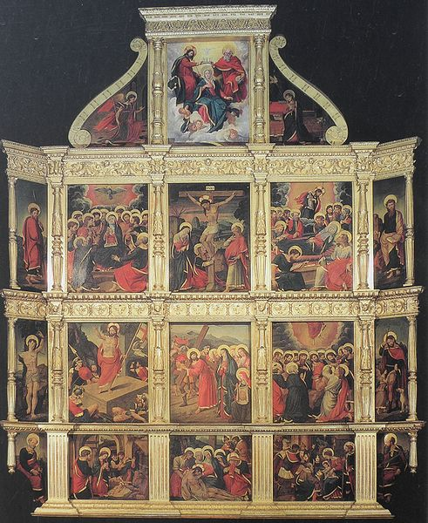
También hay constancia documental que en 1590, Gener de Bellpuig, realizó obras de embellecimiento del portal de entrada y que un pintor de Cervera, pinto una tela sobre la aparición y que en este mismo año, el obispo de la Sede, autorizo la construcción de dos nuevas capillas, que fueron dedicadas, una a la Virgen del Rosario y la otra a Santa Ana y Santa Magdalena y que en 1593, se encargo la construcción de un órgano de siete registros, al organero solsones Antoni Bordons.
El contrato para la edificación de esta tercera iglesia, se firmo el 4 de Abril de 1652. Es un templo único en Cataluña, debido a las tribunas con arcos monumentales, que presenta en la parte alta y por la parte exterior del ábside, otra tribuna. Como dejan patentes las celdas que ocupan toda la parte medianera, se proyecto un edificio que fuera a la vez templo y casa para habitar.
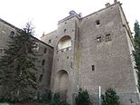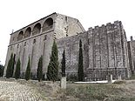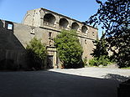
Fachada levante Fachada Septentrional Fachada Meridional
La iglesia en su parte exterior, está orientada hacia el levante, es de piedra y tiene unas dimensiones de 38 metros de largo, 29 de ancho y 26 de altura. La fachada de poniente, presenta un aspecto de provisionalidad, con dos sencillas ventanas y una puerta rectangular.
La portada de acceso al interior de la iglesia, se encuentra en la fachada meridional. Se trata de una portada rectangular, flanqueda por dos columnas dóricas, que sostienen un frontón barroco, en cuyo centro se abre una hornacina vacía. En la superior de esta fachada, se abre las cuatro ya citadas tribunas, mediante arcos de medio punto y barandillas de piedra, que también tienen su réplica en la fachada septentrional.
La parte izquierda de la fachada del levante, está adosado el cuerpo del monasterio. El exterior del ábside es de planta rectangular y también presenta una tribuna, como las de las fachadas norte y sur, con arco de medio punto ciego debajo de la tribuna y culminando con una pequeña torre cilíndrica.
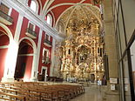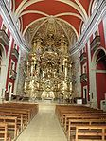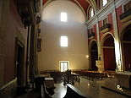

El interior de la iglesia, es de una sola nave, con seis capillas laterales, que se abren a la nave central, mediante un arco de medio punto y que mide 6,75 metros de ancho, 5,25 de profundidad y 9,39 de altura y originalmente estaban dedicadas a San José, San Isidro, San Lucas, Santa María Magdalena, San Peregrino y San Francisco Javier.
La nave central, tiene una anchura de 14,50 metros, la misma que el presbiterio, al que se accede mediante cuatro peldaños y que culmina en un ábside semicircular que queda casi totalmente ocupado por el retablo barroco.
A cada lado del presbiterio, se abren dos puertas. La del lado derecho de la Epístola, da acceso a la Sacristía y la del izquierdo a la capilla del Santísimo. Encima de estas dos puertas sobresalen dos balcones y sobre ellas hay una gran cornisa de la que arrancan los arcos centrales, de estilo ojival, que sostiene la cubierta, uniéndose en cuatro grandes claves de bóveda.
El retablo barroco es sin duda, el elemento más valioso no ya de la iglesia, sino del todo el Santuario. Fue realizado en el último cuarto del siglo XVIII, por el escultor Carles Morató.
El órgano original de siete registros, fue obre del organero solsonense Antoni Bordons, que lo realizo entre los años 1593 y 1594 e instalado en la iglesia gótica, En el 1759, se le añadió un registro más. En la noche del 20 de Octubre de 1810, las tropas napoleónicas destruyen el órgano, dejando solo la maquina sin los tubos. En 1821, fue reparado por el organero manresano Pau Obrador, pero el tiempo que el Santuario quedo desprotegido por la desamortización de Mendizábal de 1841, quedo dañado de nuevo y fue reconstruido en 1922 por Gerhard Grenzing.
Iglesia de Sant Esteve de Olius.
Sant Esteve d,Olius, es una iglesia románica que se encuentra en el termino municipal de Olius, en la comarca del Solsonés.
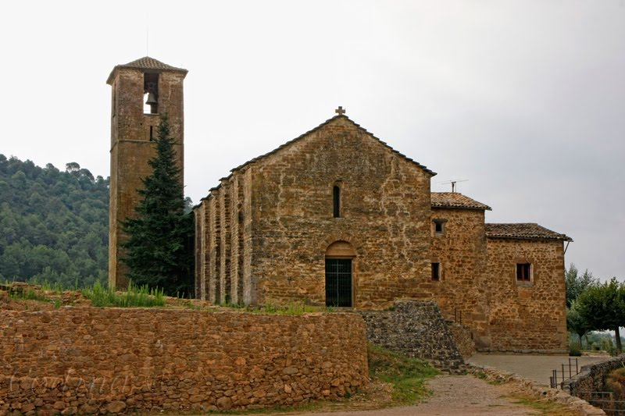
Fue consagrada en el 1079 y es una buena representación del románico catalán. Consta de una nave, dividida en dos espacios de diferente altura, unidos por dos escaleras sobre el nivel de circulación lateral. Dicha distribución permite hacer los oficios con diferentes orientaciones, dependiendo de los feligreses que acudan a la iglesia.
El acceso actual a la cripta, se hace por una única escalera central. La puerta original, quedo inutilizada tras un terremoto en el siglo XVII, que desprendió parte del terreno exterior, quedando dicha puerta a dos metros sobre el nivel de circulación, por ello se abrió, una nueva puerta en la pared lateral oeste de la iglesia, por la que se accede actualmente.

Cementerio de Olius.
Las disposiciones en materia de higiene dictadas por Carlos III, en el siglo XVIII que obligaban a la eliminación de los antiguos cementerios parroquiales, obligaron a trasladarlos fuera de los centros urbanos. La aplicación de esta disposición fue muy dilatada en el tiempo, por las evidentes dificultades de orden práctico que generaban en las áreas urbanas y las zonas rurales. Esta situación es el origen de la creación del Cementerio de Olius.
Para cumplir estas disposiciones gubernamentales, se encargo en 1915, al arquitecto diocesano de Solsona, Bernardi Martorel i Puig, discípulo de Gaudi. De las vicisitudes de la construcción, se conservan algunos documentos, como la petición hecha el 2 de febrero de 1916 por el Rector padre Melitó Perarnau, que pide permiso al obispo para bendecir el nuevo cementerio. Otro documento del 1 de octubre de 1916, detalla el coste de la obra que fue de 2431 pesetas de la época.
El cementerio ocupa el espacio de rocas caídas, rodeadas de encinas, en que prácticamente no se ha alterado el entorno natural. Se combinan, pues, un símbolo de la muerte, las rocas caídas y un símbolo de la vida, las encinas siempre verdes.
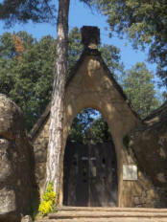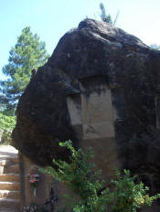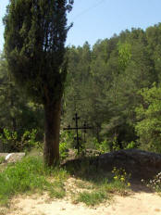
Loa entrada está formada por un arco parabólico típicamente gaudiano, de una gran sencillez y elegancia, que encontramos al subir por una gran escalinata de piedra rustica. Esta puerta no es la abertura de una valla de piedra, como es habitual en todos los cementerios catalanes, sino que es un elemento edificado entre dos enormes piedras, que con otros elementos naturales sirven de cierre al recinto.
En el interior aparece un espacio relativamente ancho de planta irregular, adaptádo al terreno, donde las tumbas y los panteones, en buena parte escavados en las rocas, siguen el sentido ascendente de la montaña. Sobresale un esbelto acopio de pequeñas piedras en forma cónica, que culmina en una típica cruz gaudiana de cuatro ramas, siendo el punto más alto del cementerio.
Al pie de esta construcción, encontramos las tumbas de los rectores de Olius, de muy sencilla factura, con una estrella circular de un diámetro de un metro, en que figura siguiendo el círculo, la declinación en latín de la palabra “muerte”.
El cementerio de Olius integrado en la naturaleza y en el paisaje de su entorno, es un modelo de imaginación, de expresividad, de libertad, de fantasía y una expresión funeraria del arte Modernista popular, único en Cataluña y en el Mundo.
SOLSONA
Solsona, pertenece a la provincia de Lerida y es la capital de la comarca del Solsonés. Es cabeza de partido judicial y sede del obispado. Le fue concedida el titulo de ciudad por el Rey Felipe II. Esta ciudad se ubica en el siglo X y apareció en las inmediaciones del castillo y del monasterio, conocido con el nombre de Selisona o Celsona.
Entre los lugares más interesantes de la ciudad tenemos:
Catedral.
Se conoce la existencia de una primera iglesia prerrománica en el 997. La
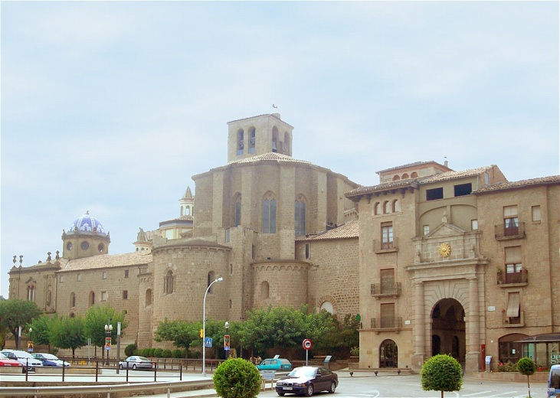
primera iglesia románica, se consagro en el año 1070 y se tiene constancia de que era un templo de reconocido interés en su época. De la misma época se conservan los tres ábsides, el campanario y algunos elementos del claustro y también la antigua bodega y el comedor de los canónigos, hoy habilitado para otros fines. La catedral actual es de estilo gótico y se empezó a construir a finales del siglo XIII y se termino en el XVII.
El altar principal, está dedicado a la Asunción de María. A la izquierda del transepto, se sitúa la antigua parroquia con un altar dedicado al Sagrado Corazón de Jesús. Justo al lado del mismo, se sitúa la capilla dé la Mare de Déu de la Mercé (Virgen de las Mercedes), con un importante retablo barroco, obra del escultor catalán Carles Morato.
A la derecha de transepto, se venera la Mare de Déu del Claustro (Virgen del Claustro), una imagen románica de piedra del siglo XII. Es la patrona de la ciudad y se trata de una de las esculturas más importantes del románico catalán.
Portales y Murallas.
A medida que Solsona iba creciendo, fueron construidas unas primeras murallas en el siglo XI, que fueron sustituidas en el siglo XIV, por otras, de las que hoy en día quedan restos dispersos en distintos emplazamientos, como es el caso de las tres torres de la zona de Val Calent, donde se puede observar que se han abierto ventanas y terrados en las mismas, como integración de la antigua muralla en edificios residenciales, realizados a lo largo del siglo XX.
Para acceder al recito amurallado, se abrieron portales, que se cerraban al anochecer, con puertas de madera y se abrían al empezar el día. En la actualidad, se conservan tres portales intactos: el portal de Llobera; el portal del Castillo y el portal del Puente, este último de ornamentación neoclásica.
El portal del Puente, se termino en 1805 y se convirtió en la principal entrada a la ciudad, después de construirse un puente de piedra de doce arcadas a finales del siglo XVIII. En el siglo XVII, en la época de la peste, se abrió, la actual puerta de Llobera, para que entrasen solo los que eran naturales de Solsona, como medida de protección. Sobre la entrada de dicho portal, se construyo en el siglo XVIII, una capilla, hoy existente, dedicada a Santa Ana.
El portal del Castillo, tiene este nombre porque el primer castillo de Solsona, se situaba al lado de esta puerta. Los antiguos señores feudales hacían solemnemente la entrada por este lugar, previo juramento de que harían guardar los privilegios y costumbres de Solsona. Hasta el siglo XVIII, era la principal entrada a Solsona.
Palacio Episcopal.
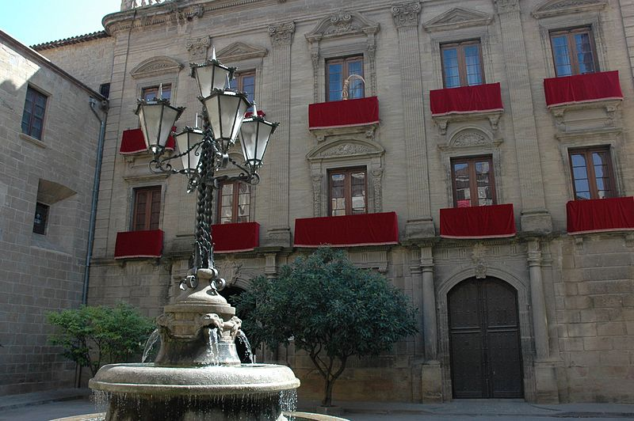
El actual Palacio Episcopal, se construyo en el siglo XVIII, por parte del obispo de Solsona, Rafael Lasala, sobre el antiguo monasterio. Su fachada principal, es uno de los ejemplos más destacados del neoclásico catalán, junto con el Palacio de la Virreina en Barcelona. Dentro de Palacio, se encuentra la residencia de Obispo de Solsona, los servicios de la Curia, el Archivo y el Museo Diocesano.

DIA 19 DE OCTUBRE
MONASTERIO DE MONTSERRAT.
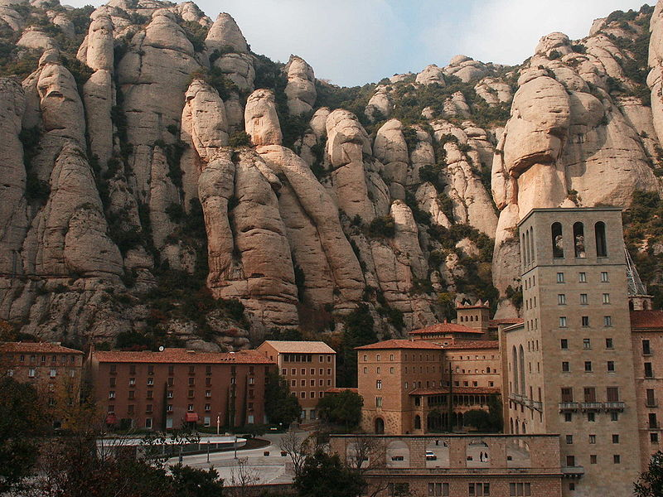
El origen de monasterio de Montserrat es incierto. Se sabe que, alrededor de 1101, un monje procedente de Santa María de Ripoll, llego a la montaña para encargarse del monasterio de Santa Cecilia, quedando así el cenobio bajo las ordenes del abad Oliva de Ripoll. Santa Cecilia, no acepto esta nueva situación, por lo que Oliva decidió fundar el monasterio de Santa María, en el lugar donde se encontraba una antigua ermita del mismo nombre. A partir de 1082, Santa María paso a tener abad propio y dejo de depender del abad de Ripoll.
Esta ermita, se convirtió en la más importante de las que existía en la montaña gracias a la imagen de la Virgen, que en ella se veneraba desde 880. El monasterio pronto se convirtió en Santuario y este hecho con llevo grandes donaciones, lo cual permitió un crecimiento constante, no solo del recinto religioso, como de la influencia en el territorio. A finales del siglo XII, el abad regente solicito que se permitiera ampliar la comunidad de monjes a 12, mínimo requerido para ser considerada como abadía. La independencia del monasterio de Ripoll, se consigue el 10 de marzo de 1410 y fue concedida por el Papa Benedicto XIII.
En 1493, el Rey Fernando el Católico, envió al monasterio 14 monjes, procedentes de Valladolid y Montserrat, paso a depender de la congregación de esta ciudad castellana. Durante siglos siguientes, se sucedieron loa abades tanto de la Corona de Aragón, como de otras zonas de España.
E l siglo XIX, fue trágico para Montserrat. A primeros de siglo fue incendiada dos veces por las tropas francesas, 1811 y 1812. El monasterio fue saqueado e incendiado y se perdieron muchos de sus tesoros. A mediados del siglo, en 1835, la abadía sufrió la exclaustración, debido a la desamortización de Mendizábal. La exclaustración duro poco y en 1844, se estableció la vida en el monasterio. La congregación de Valladolid, había desaparecido, por lo cual Montserrat, se convirtió de nuevo en independiente. El monasterio entero tuvo que ser restaurado, puesto que incendios, saqueos y exclaustraciones, dejaron en pie solamente las paredes. Desde entonces el monasterio no ha dejado de crecer y hoy contiene una de las mejores bibliotecas de España. La congregación actual de monjes benedictinos la componen 80 monjes y en él, reside los niños que componen la escolanía de Montserrat, considerada la escuela de canto más vieja de Europa, ya que fue fundada en el siglo XIII.
El Monasterio
El conjunto del monasterio está formado por dos bloques de edificios con funciones distintas: por un lado la Basílica, con las dependencias monacales y por el otro los edificios destinados a atender a Orden de los Benedictinos peregrinos y visitantes. La parte espiritual, está definida por la, que se mantiene al frente del monasterio más de 1000 años. Su práctica, se basa en la Regla de San Benito y en la oración Litúrgica y cuyo lema es “Ora et Labora”.
La basílica es de una sola nave. Se comenzó a construir en el siglo XVI y
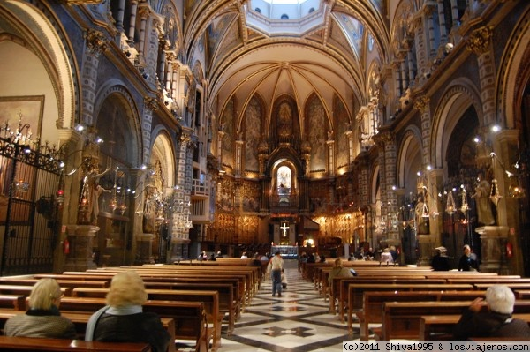
y fue reconstruida por completo en el siglo XIX (año 1881), después de la destrucción de la Guerra de la Independencia. La fachada se realizó n 1901. Alrededor de la única nave, se sitúan diversas capillas. La nave está sostenida por unas columnas centrales, con tallas realizadas en madera por Josep Llimona. En la cabecea está situado el altar mayor y la zona del coro. En 1881, el papa León XIII, le otorgo la condición de basílica. Justo encima del altar mayor se sitúa el Camarín de la Virgen.
El órgano de la iglesia de Montserrat, data de 1896 y en 1957, se traslado al presbiterio. Este órgano está muy deteriorado, siendo incorporado un nuevo órgano en el año 2010, Este órgano fue proyectado por Albert Blancafort.

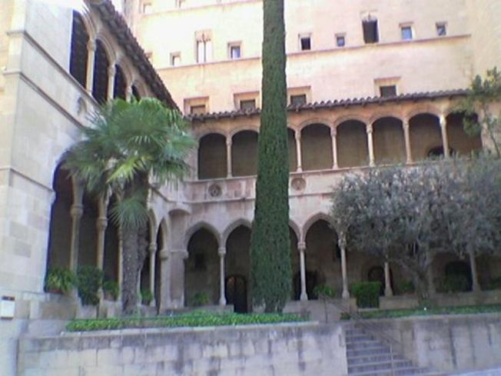
El claustro del monasterio de Montserrat, es obra del arquitecto Josep Puig. Es de dos pisos, sostenidos por columnas de piedra. El piso inferior, se comunica con el jardín y dispone de una fuente en su zona central. En las paredes del claustro, se pueden ver piezas antiguas, algunas del siglo X. El jardín muy extenso, incluye las capilla de Santa Iscle y Santa Victoria, románica, accesos a los edificios del noviciado y la escolanía y varias esculturas, como la de mármol del Buen Pastor de Manolo Hugué o algunas de las esculturas que Josep de San Benet, hizo en el siglo XVIII, para el campanario del monasterio.
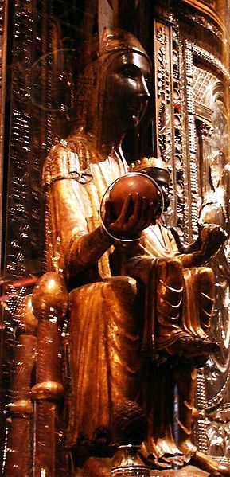
Según la leyenda, la primera imagen de la Virgen de Montserrat, la encontraron unos niños pastores en el 880. Tras ver una luz en la montaña, los niños encontraron la imagen de la Virgen en el interior de una cueva. Al enterarse de la noticia el obispo, intento trasladar la imagen hasta la ciudad de Manresa, pero el traslado fue imposible, ya que la estatua pesaba demasiado. El obispo lo interpreto, como el deseo de la Virgen de permanecer en el lugar en el que se la había encontrado y ordenó la construcción de la ermita de Santa María, origen del actual monasterio.
La imagen que en la actualidad se venera, es una talla románica del siglo XII, realizada en madera de álamo. Representa a la Virgen con el niño sentado en su regazo y mide 95 centímetros de altura. En su mano derecha sostiene una esfera, que simboliza el universo; el niño tiene la mano derecha levantada en señal de bendición, mientras que la mano izquierda
sostiene una piña.
Con excepción de la cara y de las manos de María y el Niño, la imagen es dorada. La Virgen, sin embargo es de color negro, lo que le ha dado el apelativo popular de “la Moreneta”. Aunque se ha afirmado, en ocasiones que el origen de este ennegrecimiento está en el humo de las velas que durante siglos se han colocado a sus pies para venerarla, lo cierto en que toda Europa, se veneran Vírgenes que no son blancas.
El 11 de Septiembre de 1884, el Papa León XIII declaro oficialmente a la Virgen de Montserrat, como Patrona de Cataluña. Se le concedió el privilegio de tener misa y oficios propios. Su fiesta es el 27 de Abril.

20 de OCTUBRE.
Cartuja de Escaladei.
La Cartuja de Escaladei o Scala Dei, fue un monasterio cartujo situado
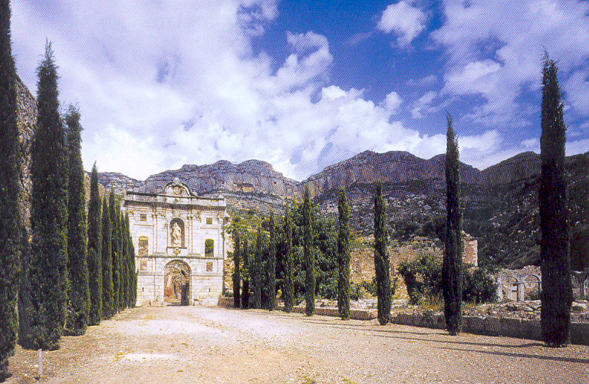
en la comarca del Priorato (Tarragona). Fue fundada en el siglo XII y se considera que fue la primera cartuja de la Península Ibérica. Su origen se remonta al año 1194, en que el Rey Alfonso II el Casto, donó las tierras en las que más tarde se levantó la cartuja. Posteriormente se efectuaron diversas remodelaciones, hasta llegar al siglo XVIII, en el que había tres claustros y hasta 30 celdas.
Fue un centro de interés religioso y contaba con una importante escuela pictórica, encabezada por Joaquín Juncosa. El nombre actual del Priorato, procede de la existencia de esta cartuja, aunque el territorio actual es menos extenso que los dominios originales de la cartuja. En el 1885, tras la desamortización se abandonó la comunidad, lo que provoco la destrucción del conjunto.
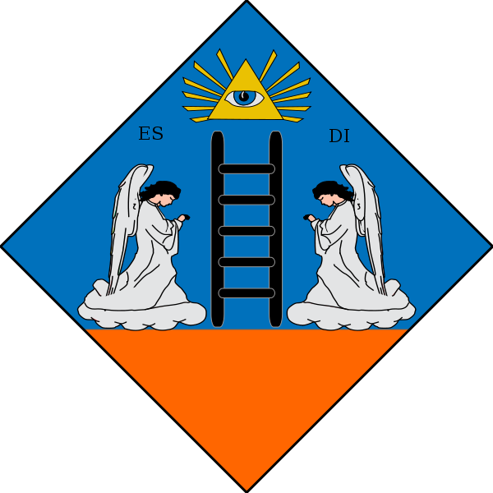
En la actualidad, es posible el visitar las ruinas, en las que se puede contemplar el portal barroco de la Madre de Dios, la iglesia y una celda reconstruida, que cuenta con mobiliario y los utensilios propios de la vida monacal. Está ubicada al pie de la Sierra de Montsant, lugar de gran belleza.
En el año 1990, sus propietarios,
Escudo de Escaladei
la familia de viticultores “Peyra”, la donaron a la Generalidad de Cataluña y se puede visitar desde 1993. El cenobio, declarado Bien de Interés Nacional, data del siglo XII y fue el primero de la Orden de San Bruno en la Península Ibérica.
La cartuja de Escaladei participo activamente en la fundación de las cartujas de San Pol de Mar (1269) y Vall de Cristo (1385) en Cataluña; de Nuestra Señora de las Fuentes en (1507) en Aragón y en las cartujas del Paular (1390) y Miraflores (1442) en Castilla.
Escaladei, fue un punto de referencia para los monasterios en el proceso que, en el siglo XVIII, condujo a la creación de la Congregación Nacional de Cartujas Españolas, independiente de la Grande Chaurtrese, casa central de la orden en Grenoble (Francia.
La cartuja fue fundamental en el origen del cultivo de la vid en la región que actualménte conforma la “Denominación de Origen Calificada Priorato”. La cartuja cuenta todavía con una bodega.
Dice la leyenda que el rey Alfonso II de Aragón, decidió hacer donación de unas tierras a la Orden de los Cartujos para que construyeran un monasterio. La casa madre envió unos monjes a buscar el lugar más adecuado a sus necesidades. Durante la investigación, encontraron un pastor que les explico que en sus sueños veía unos ángeles que subían al cielo por una escalera apoyada en la cepa de un pino, que había en el lugar donde él pastaba sus rebaños. Los monjes lo interpretaron como una señal de Dios y allí mismo construyeron un pequeño claustro, que sería el origen de la Cartuja de Santa María de Escaladei, que significa “escalera hacia Dios”.

